ADI SOYADI:  SINIFI NO: | 2023-2024 EĞİTİM ÖĞRETİM YILI  KOVANCILAR BAYRAMYAZI ORTAOKULU  5.SINIF SOSYAL BİLGİLER  BEP 2. DÖNEM 2. YAZILI SINAVI | PUAN

SORU 1. 5.Sınıf öğrencisi olan Ali sınıf futbol takımında kaleyi korumakla görevlidir.
Buna göre Ali hangi roldedir? Yazınız. (5 Puan)

CEVAP:

SORU 2. Yanda görseli verilen doğal varlık hangisidir? Yazınız. (10 puan)
CEVAP: | 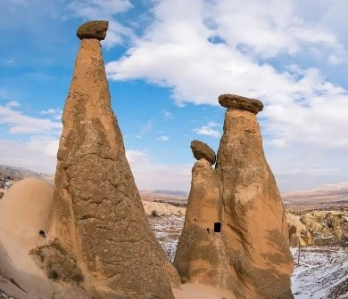

SORU 3. Aşağıda ülkemizde yetişen bazı tarım ürünleri verilmiştir.
Buna göre Akdeniz Bölgesinde yetiştirilen tarım ürünlerini işaretleyiniz. (10 puan)

Çay | Portakal | Limon | Mandalina | Zeytin | Fındık

SORU 4. Dini bayramlarımız hangileridir? Yazınız. (10 puan)
CEVAP:

SORU 5. Aşağıdaki tabloda hammadde-ürün eşleştirmesi verilmiştir.
Buna göre yanlış olan eşleştirmeyi işaretleyiniz. (10 puan)
Pamuk – Elbise |  | Ayçiçek - Yağ
Domates – Salça |  | Buğday - Şeker

SORU 6. Ülkemizin en önemli bağımsızlık sembolüdür. Rengini vatan için can veren şehitlerimizin kanından almıştır. Üzerinde ay ve yıldız sembolü vardır.
Özelliği verilen bağımsızlık sembolümüz hangisidir? Yazınız. (10 puan)
CEVAP:

SORU 7.
Aşağıda verilen görevlerin kimlere ait olduğunu karşılarına yazınız.
( Muhtar, Kaymakam, Vali )
(15 Puan)
Görevi | Adı
İli yönetir.
İlçeyi yönetir.
Köyü yönetir.

SORU 8.
Aşağıda verilen kurumların hangi bakanlığa bağlı olduğunu yazınız.
( İçişleri Bakanlığı, Sağlık Bakanlığı, Milli Eğitim Bakanlığı, Adalet Bakanlığı )
(10 Puan)
Kurum | Bağlı Olduğu Bakanlık
İlkokullar, Ortaokullar, Liseler
Aile Sağlığı Merkezleri ve Hastaneler

SORU 9.
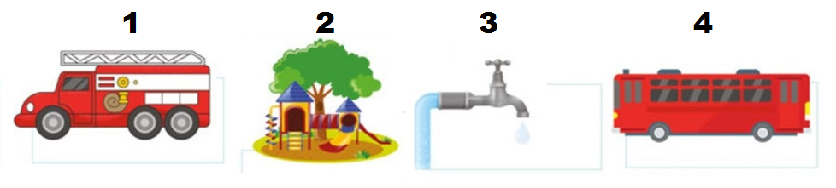
Yukarıdaki görselde belediyelerin bazı görevleri verilmiştir.
Bu görevlerin hangileri olduğunu numaraların karşısına yazınız. (20 Puan)
1 |  | 2
3 |  | 4

Zeki DOĞAN – Sosyal Bilgiler Öğretmeni - www.sosyalciniz.net
Başarılar.

